# 電源基板 ポッチャマ　設計者：WRF

## 特徴

・制御系電源電圧:5V,最大電流6A

・バッテリー電圧9-36V（リチウムポリマーバッテリー3~8cell入力可能）

・バッテリー電圧、電流(回路上では)を計測可能

・赤外線リモコンによる、遠隔パワー系電源供給停止機能付き

・パワー系電源投入確認、リレー電源電圧確認、絶縁ADC電源電圧確認機能付き

・様々な音を鳴らせる。

・(電源基板にもかかわらず)ギャップ3mm以上設けているため、高いノイズ耐性を持つ

・パワー系電流許容値：瞬間電流180A、連続電流:40A

・修正したい点が割と存在している。

## 基板写真

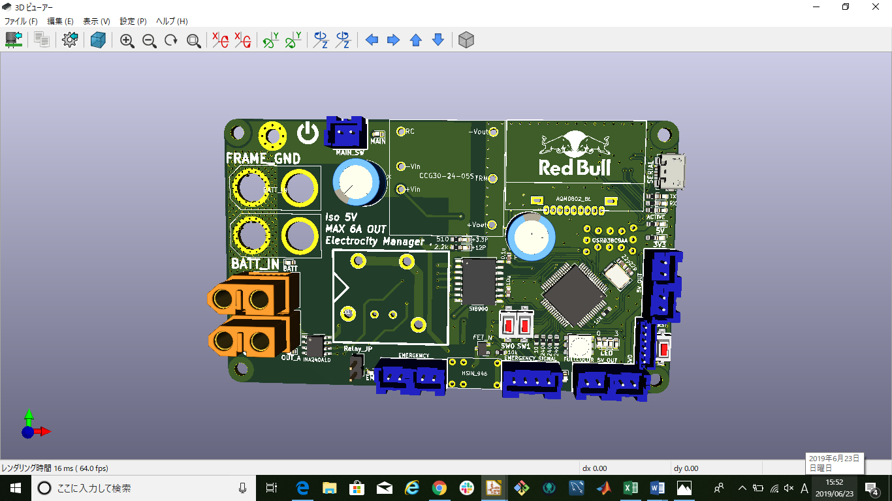

図1 基板設計CAD上での3Dモデル(表)

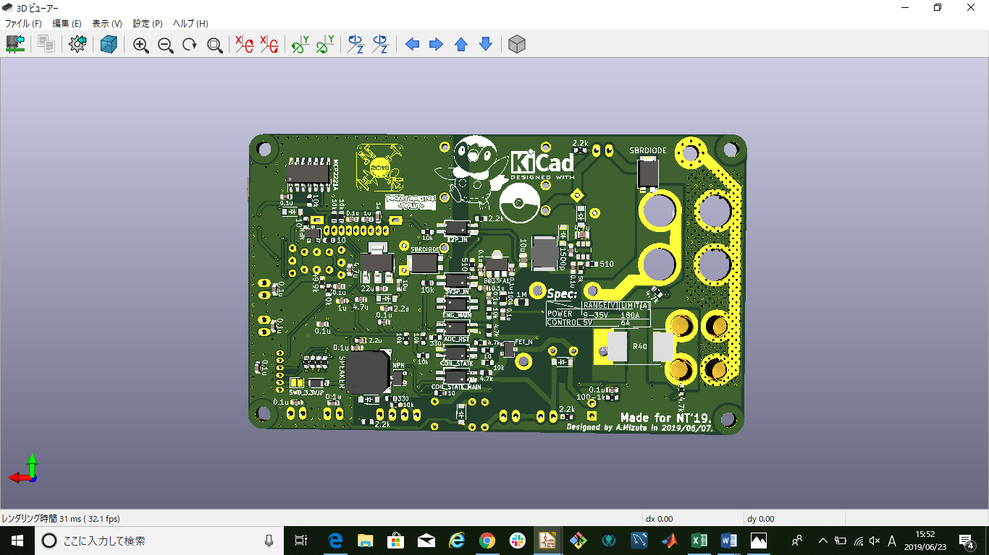

図2 基板裏面

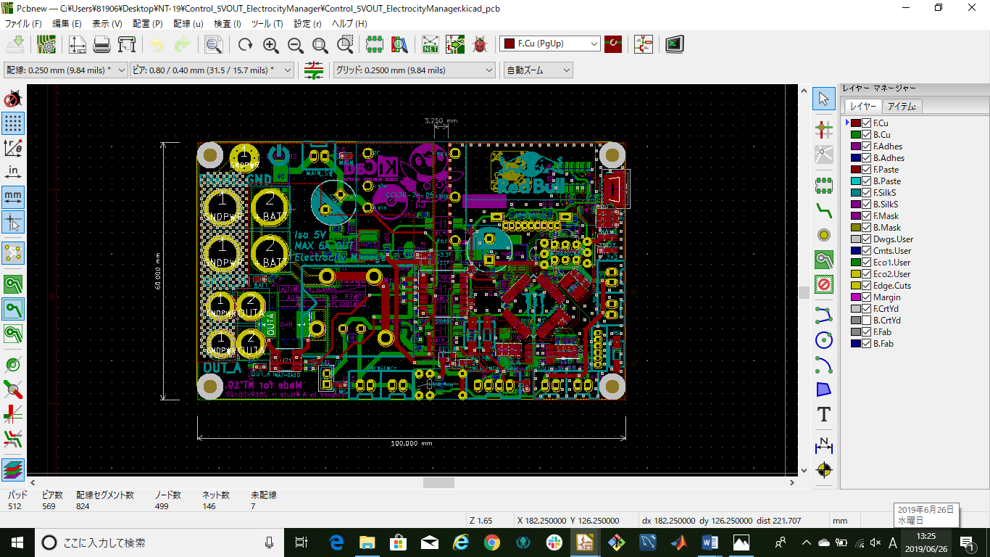

図3 電源基板 基板図(pcbnew)

※見やすさを考慮した結果、べたパターンは非表示にしています。

# メイン制御基板　設計者：WRF

## 特徴

・電源投入法が比較的多く、それぞれ干渉しない。

・STM32F407ほぼすべてのピンを使用した。

・個人的には設計時期が去年であり、現在と比べると技術不足なので、ごみ基板

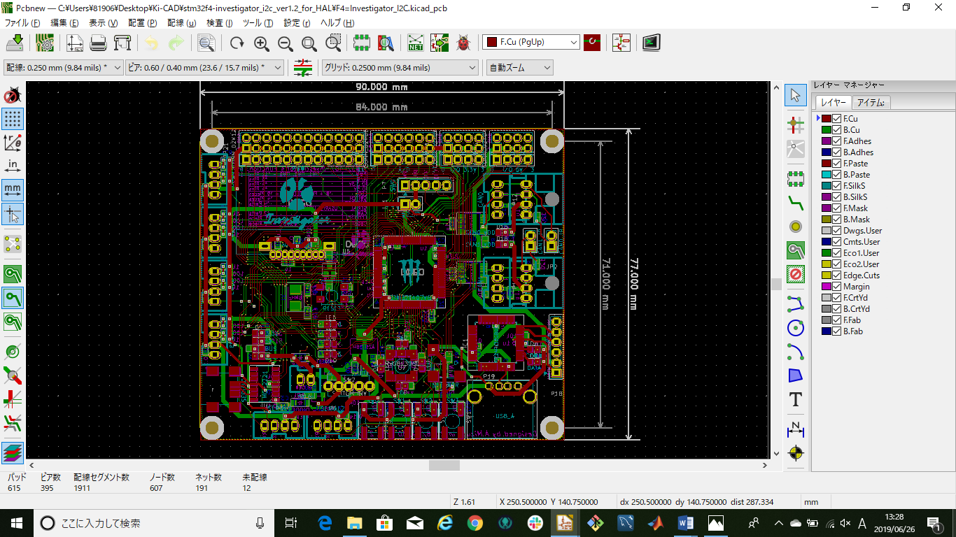

図4 メイン制御基板 基板図

※べたパターンは省いています。